**Nombre del Alumno**: JOSE MANUEL ARRIAGA NANDUCA

**Nombre del tema**: CITOPLASMA

**Parcial:** 1

**Nombre de la Materia**: MICROANATOMIA

**Nombre del profesor:** DR. DEL SOLAR VILLAREAL GUILLERMO

**Nombre de la Licenciatura**: MEDICINA HUMANA

**PRIMER SEMESTRE**

**LUGAR Y FECHAS DE ELABORACION**: TAPACHULA CHIAPAS A 21 DE SEPTIEMBRE DEL 2022

# INTRODUCCION

Como ya se sabe, nuestro cuerpo esta conformado por celulas, mas bien nuestro cuerpo es un organismo de celulas, la cual son las unidades estructurales y funcionales basicas de todo el organismo multicelular. Y esta tiene dos compartimentos principales los cuales son: el citoplasma y el nucleo. En esta ocasión hablaremos del citoplasma, de como esta conformado y como es que esta parte de la celula da sosten a los organelos celulares. Conoceremos como esta estructurada.

Por citoplasma en pocas palabras , se puede entender que es una sustancia de naturaleza coloidal debido a que esta tiene una diversidad de moleculas disueltas .

En este tema se hablara de como esta estructurada y lo que contiene como lo es la:

* Membrana plasmatica
* Transporte de membrana y transporte vesicular
* Degradacion de proteinas
* Regiculo endoplasmatico
* Otros organelos membranosos
* Microtubulos
* Filamentos de actinas
* Filamentos intermedios

# DESARROLLO

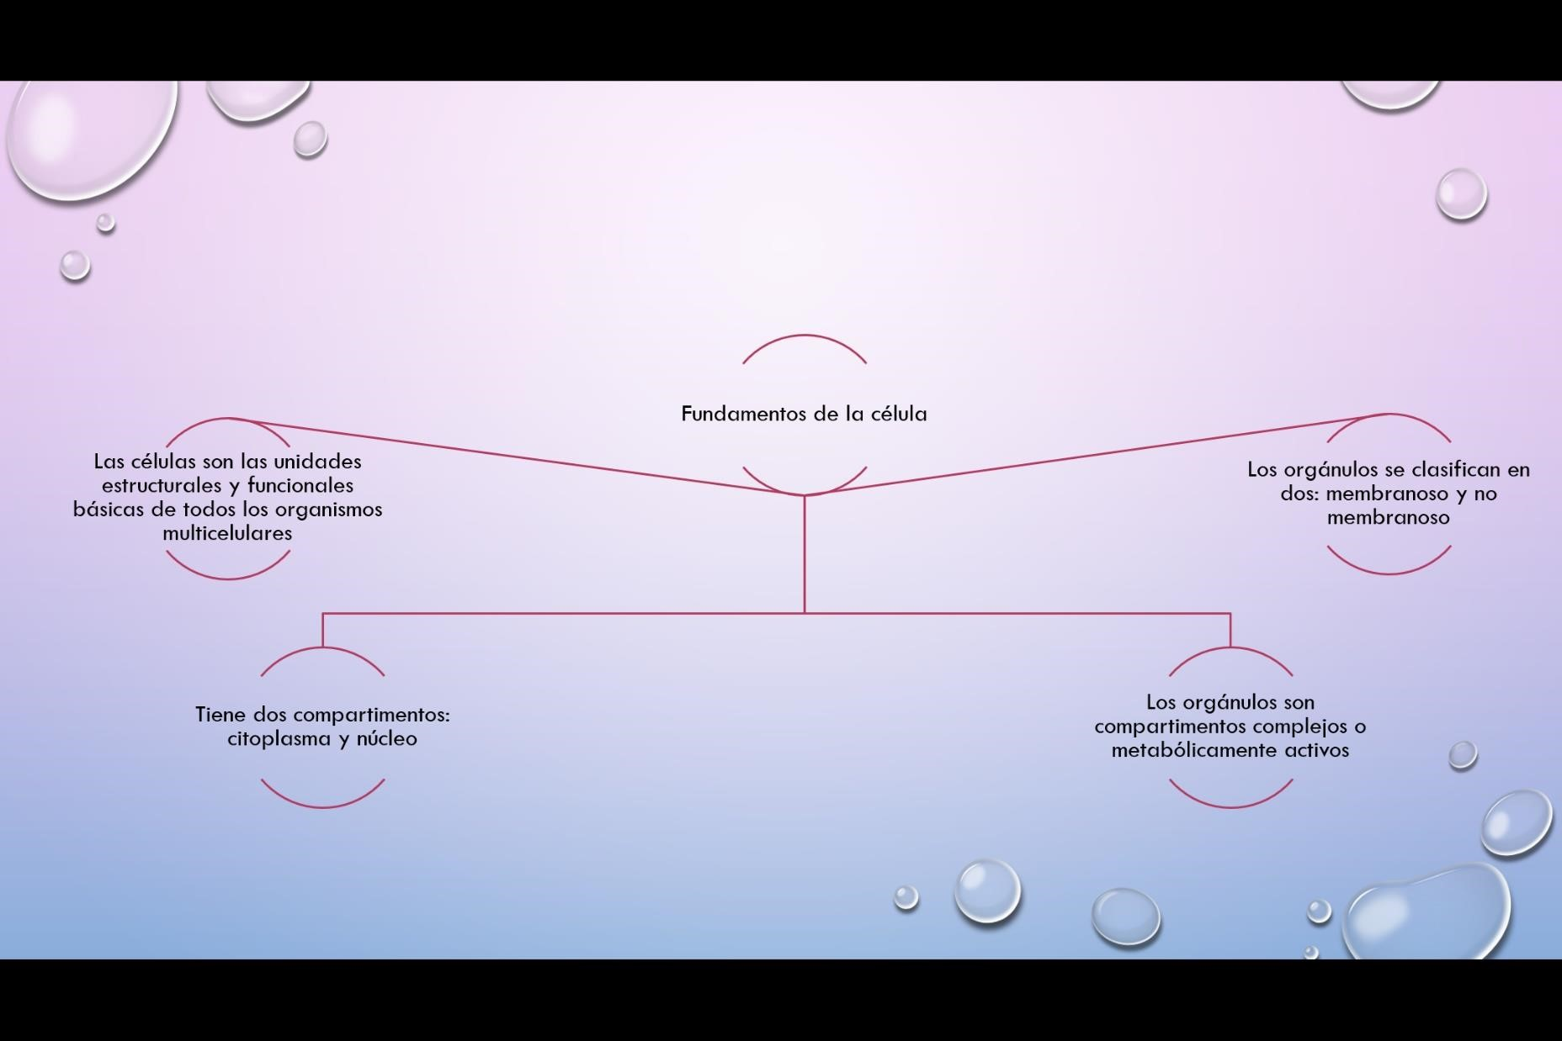

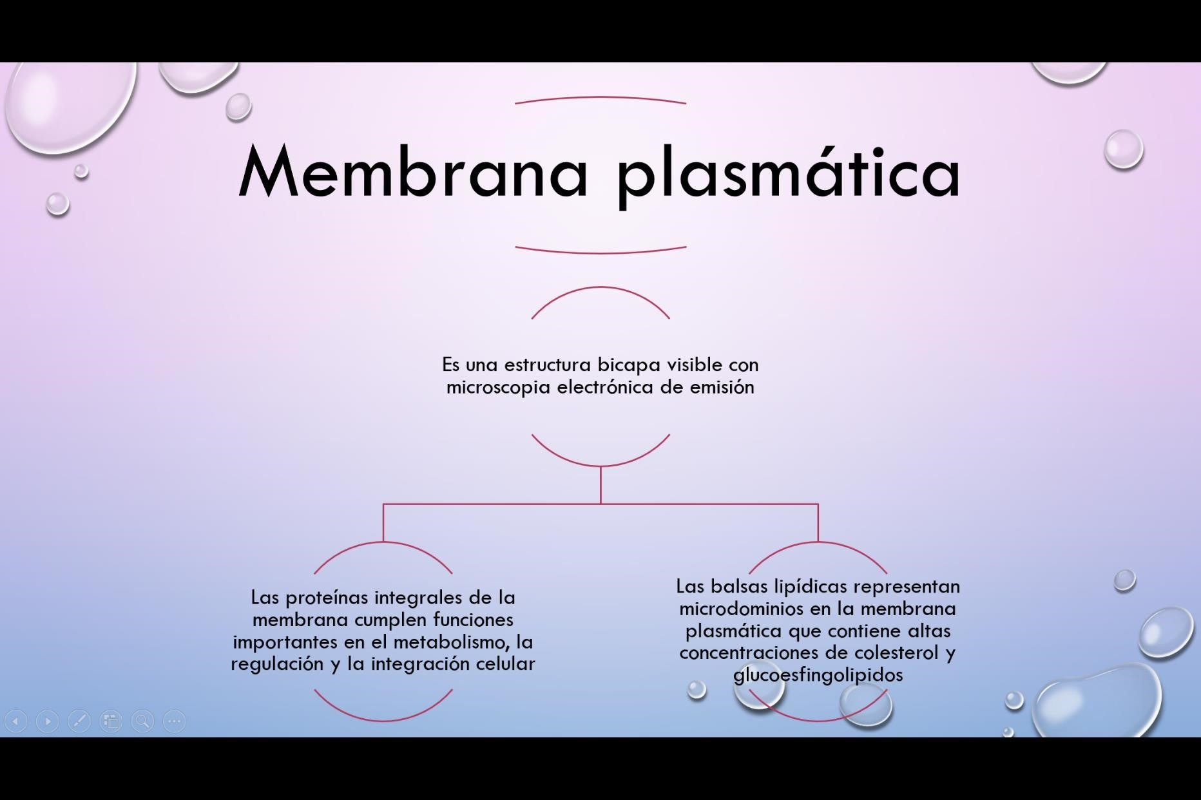

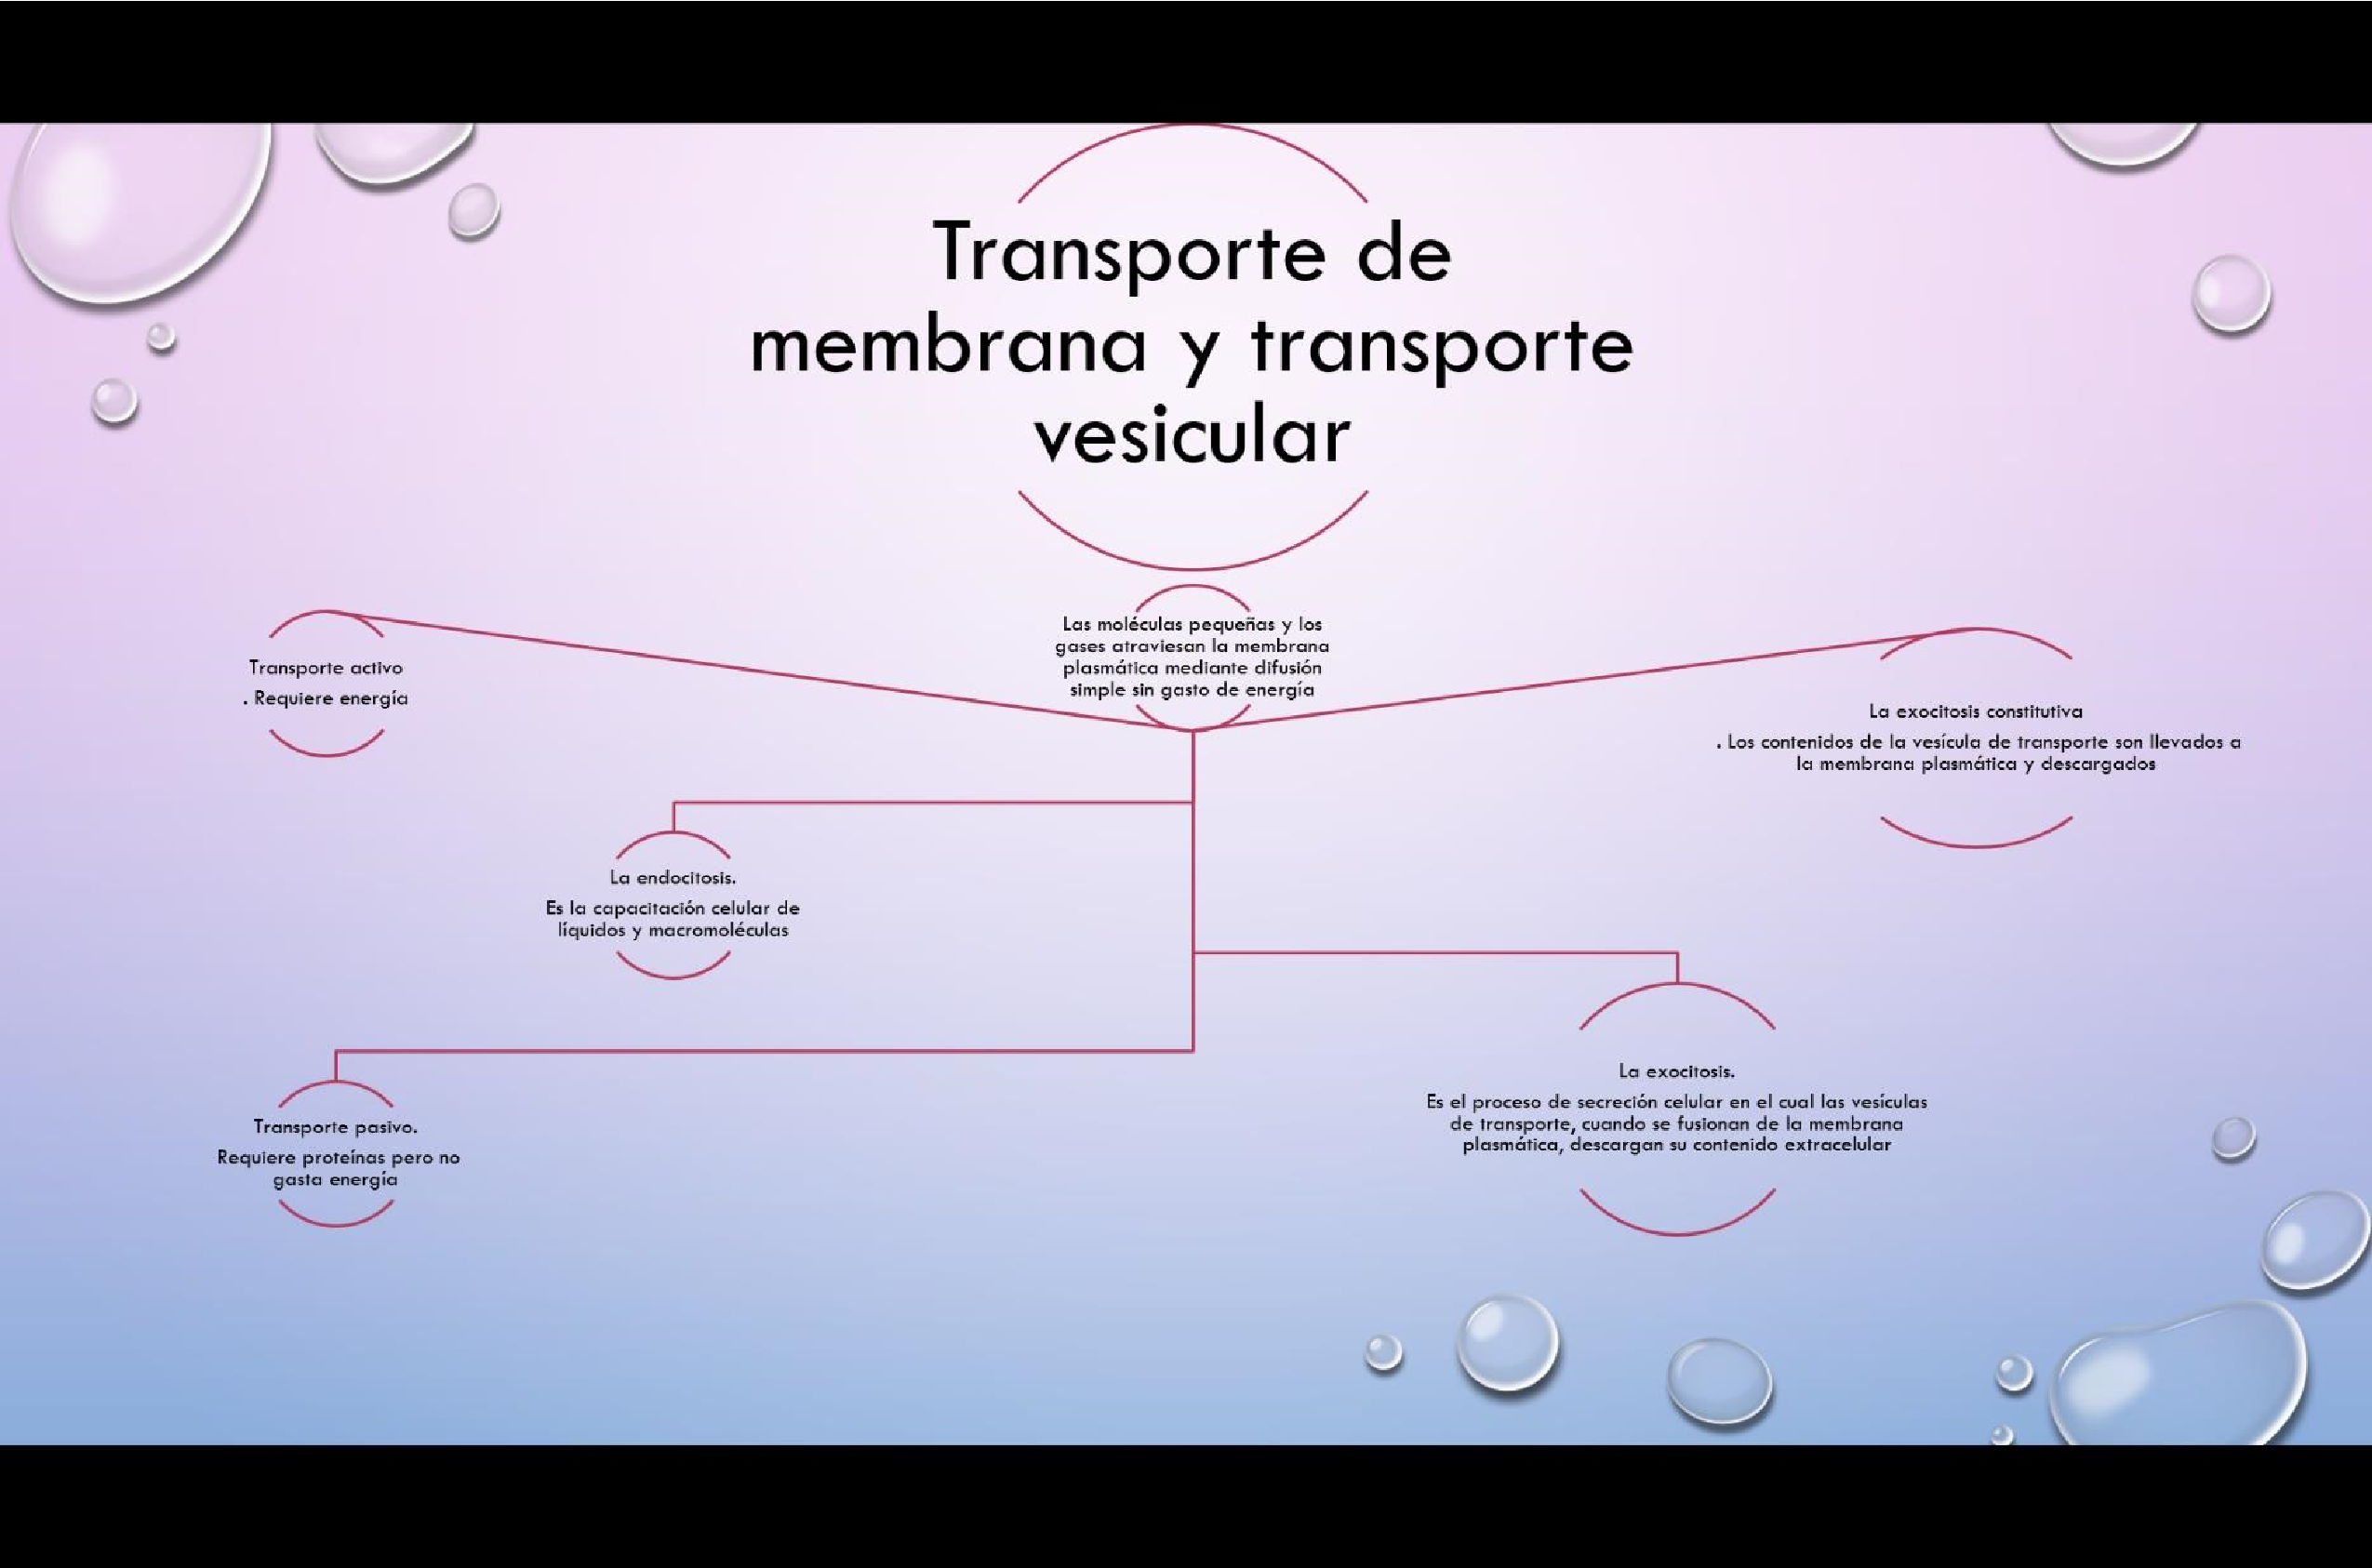

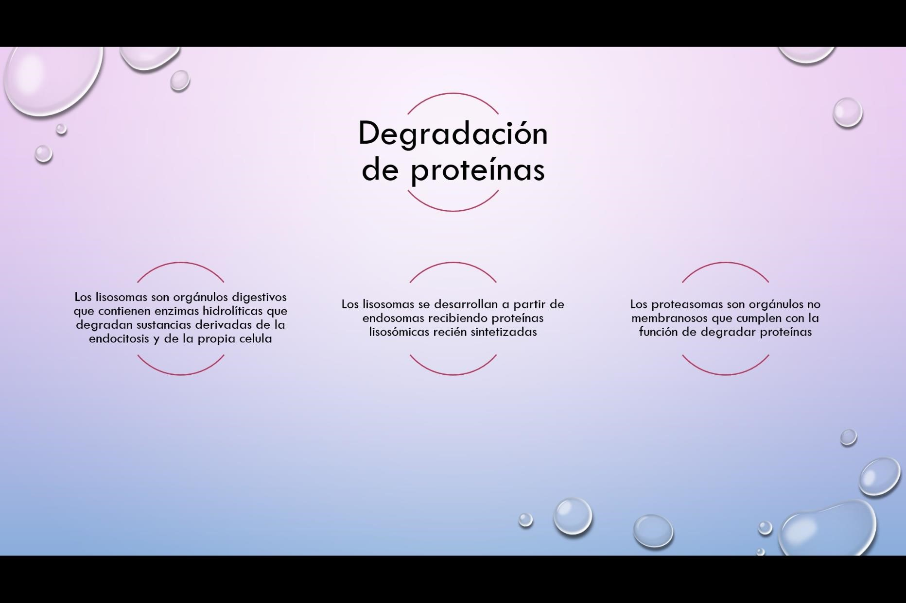

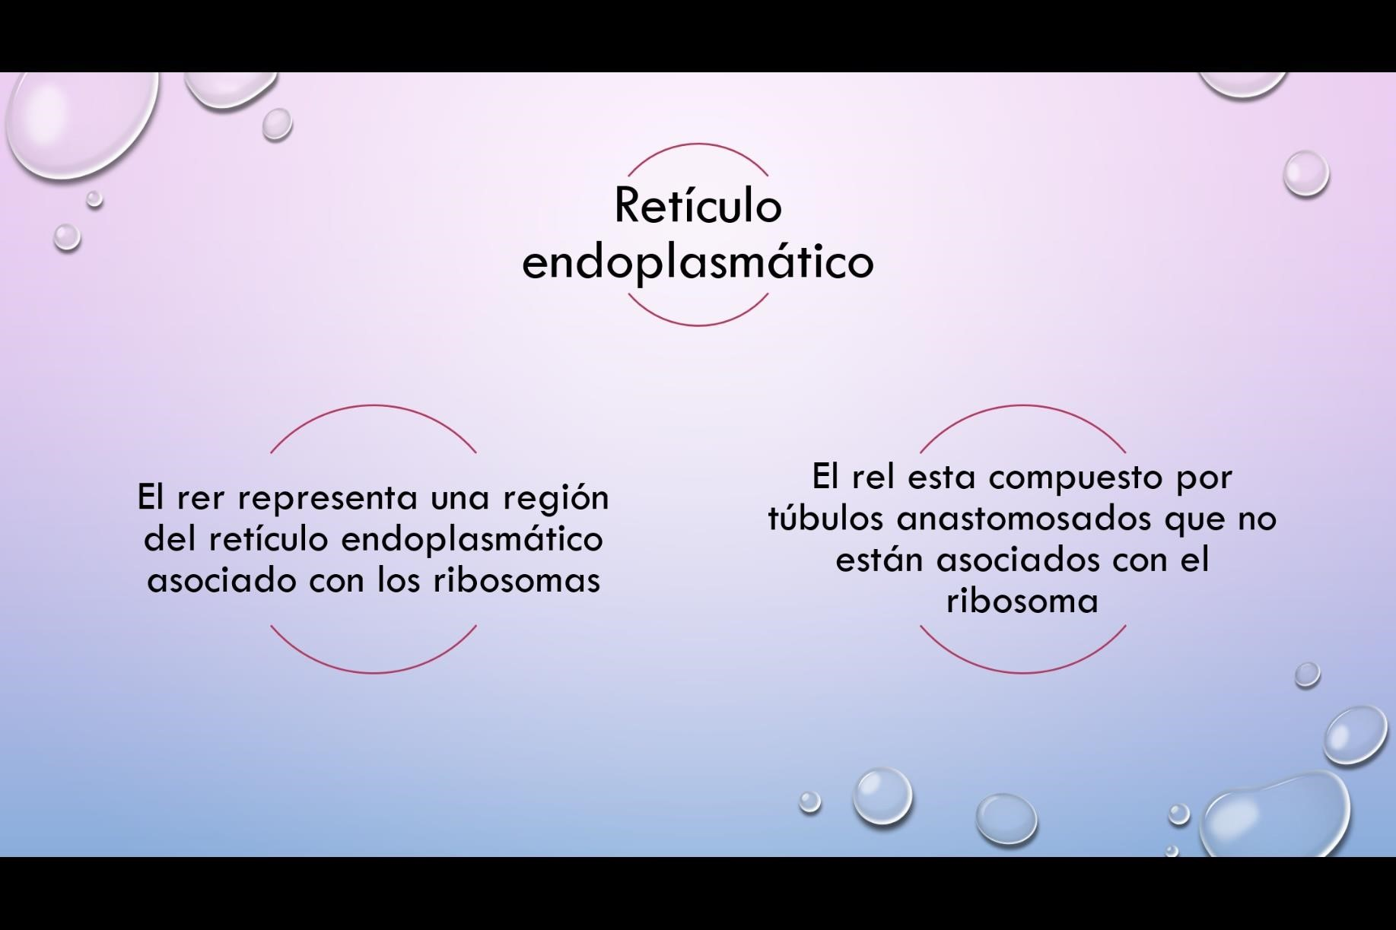

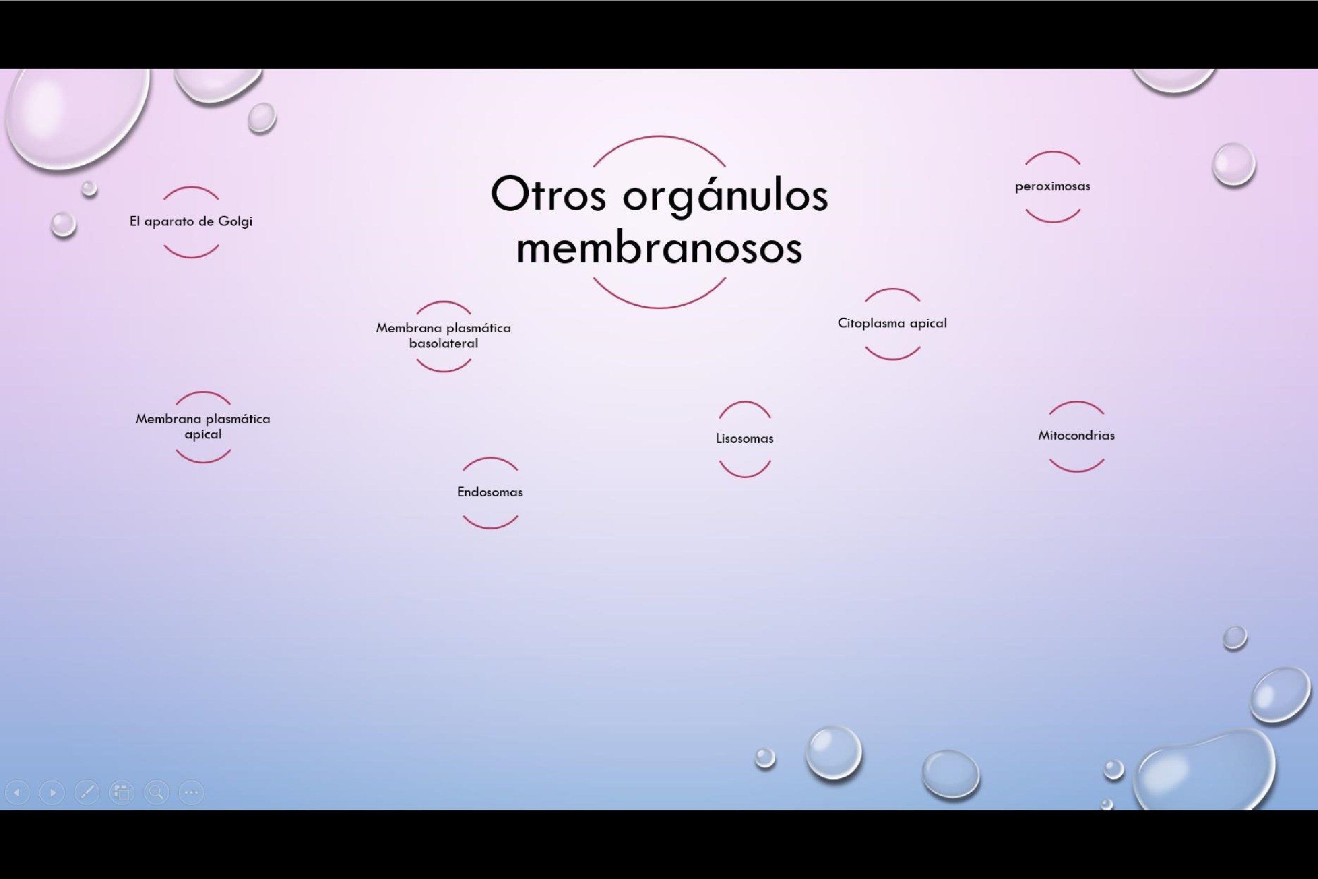

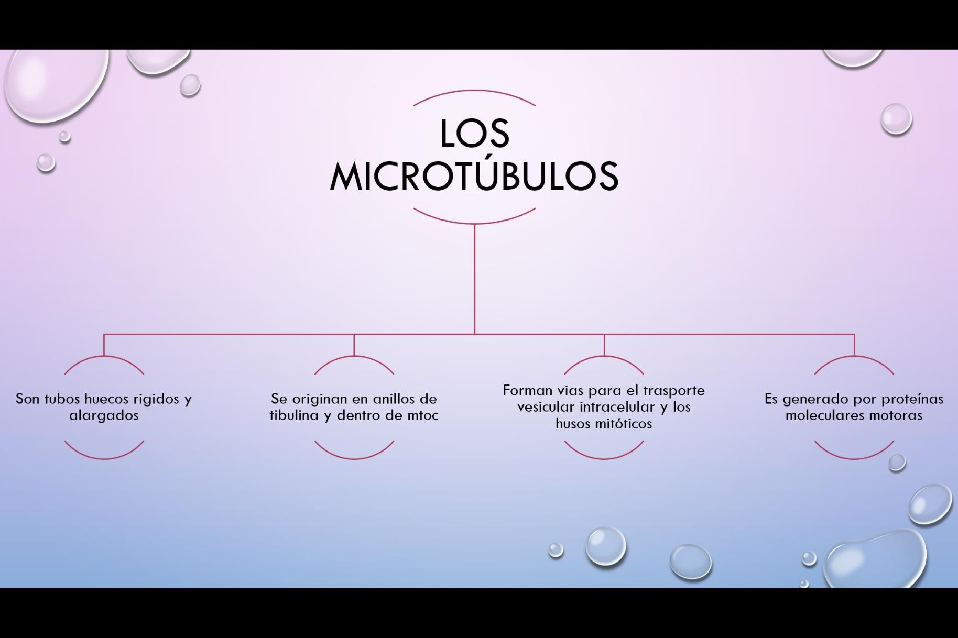

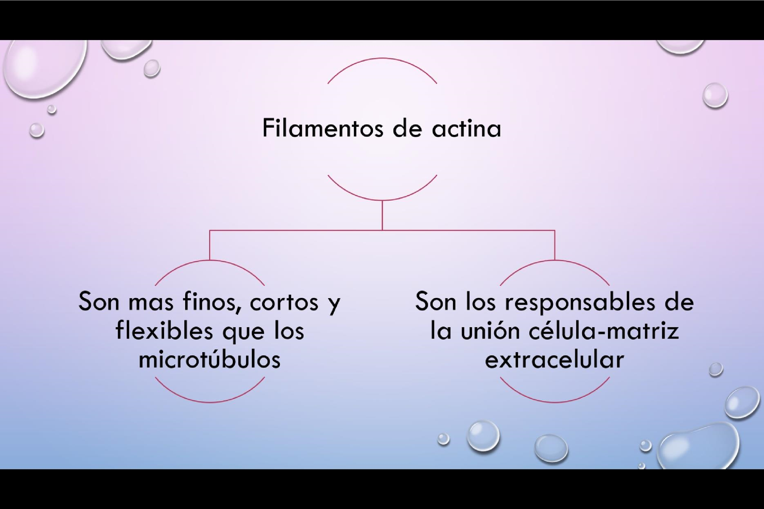

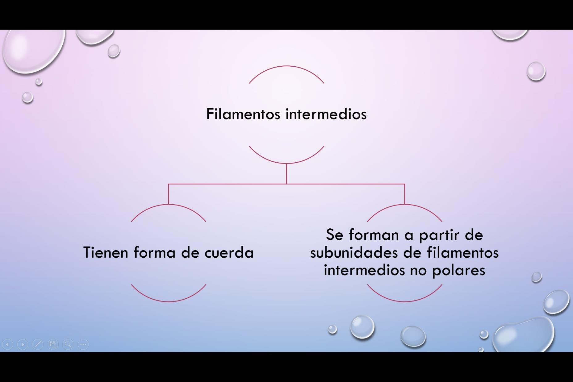

# CONCLUSION

Respecto a lo visto de este tema sabemos que el citoplasma, es el medio interno de la célula que está comprendido por detrás de la membrana plasmática y delante de la membrana nuclear.

El citoplasma es un fluido coloidal formado por moléculas de agua, iones diversos aminoácidos, precursores de ácidos nucleicos, enzimas por esta razones, es el lugar donde se desarrollan la mayoría de reacciones del metabolismo celular **BIBLIOGRAFIA**

Faaa, P. W. M. & Md, M. R. H. (2020a). Ross. Histología: Texto y atlas: Correlación con biología molecular y celular. En Sin título (Eighth). LWW.



**Nombre del Alumno**: JOSE MANUEL ARRIAGA NANDUCA.

**Nombre del tema**: NUCLEO

**Parcial:** 1

**Nombre de la Materia**: MICROANATOMIA

**Nombre del profesor:** DR. DEL SOLAR VILLAREAL GUILLERMO

**Nombre de la Licenciatura**: MEDICINA HUMANA

**PRIMER SEMESTRE**

**LUGAR Y FECHAS DE ELABORACION**: TAPACHULA CHIAPAS A 21 DE SEPTIEMBRE DEL 2022

# INTRODUCCION

El núcleo es el orgánulo más grande y prominente de las células eucariotas. Es de vital importancia pues es el que contiene la información genética, que en la célula eucariota se encuentra organizada de forma lineal, en lugar de moléculas de ADN circular.

En el interior del núcleo se llevan a cabo los procesos de replicación de ADN y de la transcripción y procesamiento del ARN, ya que solo la ultima etapa de la expresión genética más conocida como traducción ocurre en el citoplasma, específicamente en el ribosoma.

En pocas palabras el núcleo es el elemento que da la identidad a las células eucariotas y está constituido por una envoltura nuclear que rodea el material genético de la célula. El interior del núcleo recibe el nombre de nucleoplasma. En este se encuentran condensadas las fibras de ADN, que reciben el nombre de cromátida, y el nucleolo, corpúsculo muy rico en ARNr. La estructura del núcleo varía según el estado de la célula.

El núcleo es una estructura que se describe por primera vez en el año de 1831 gracias a los microscopios de la época, por un investigador llamado Brown, y desde entonces se van describiendo muchas características.

# DESARROLLO

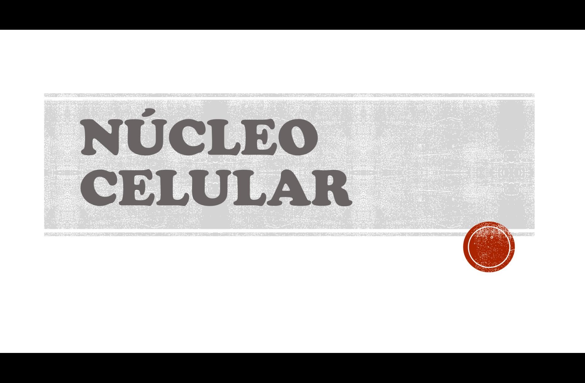

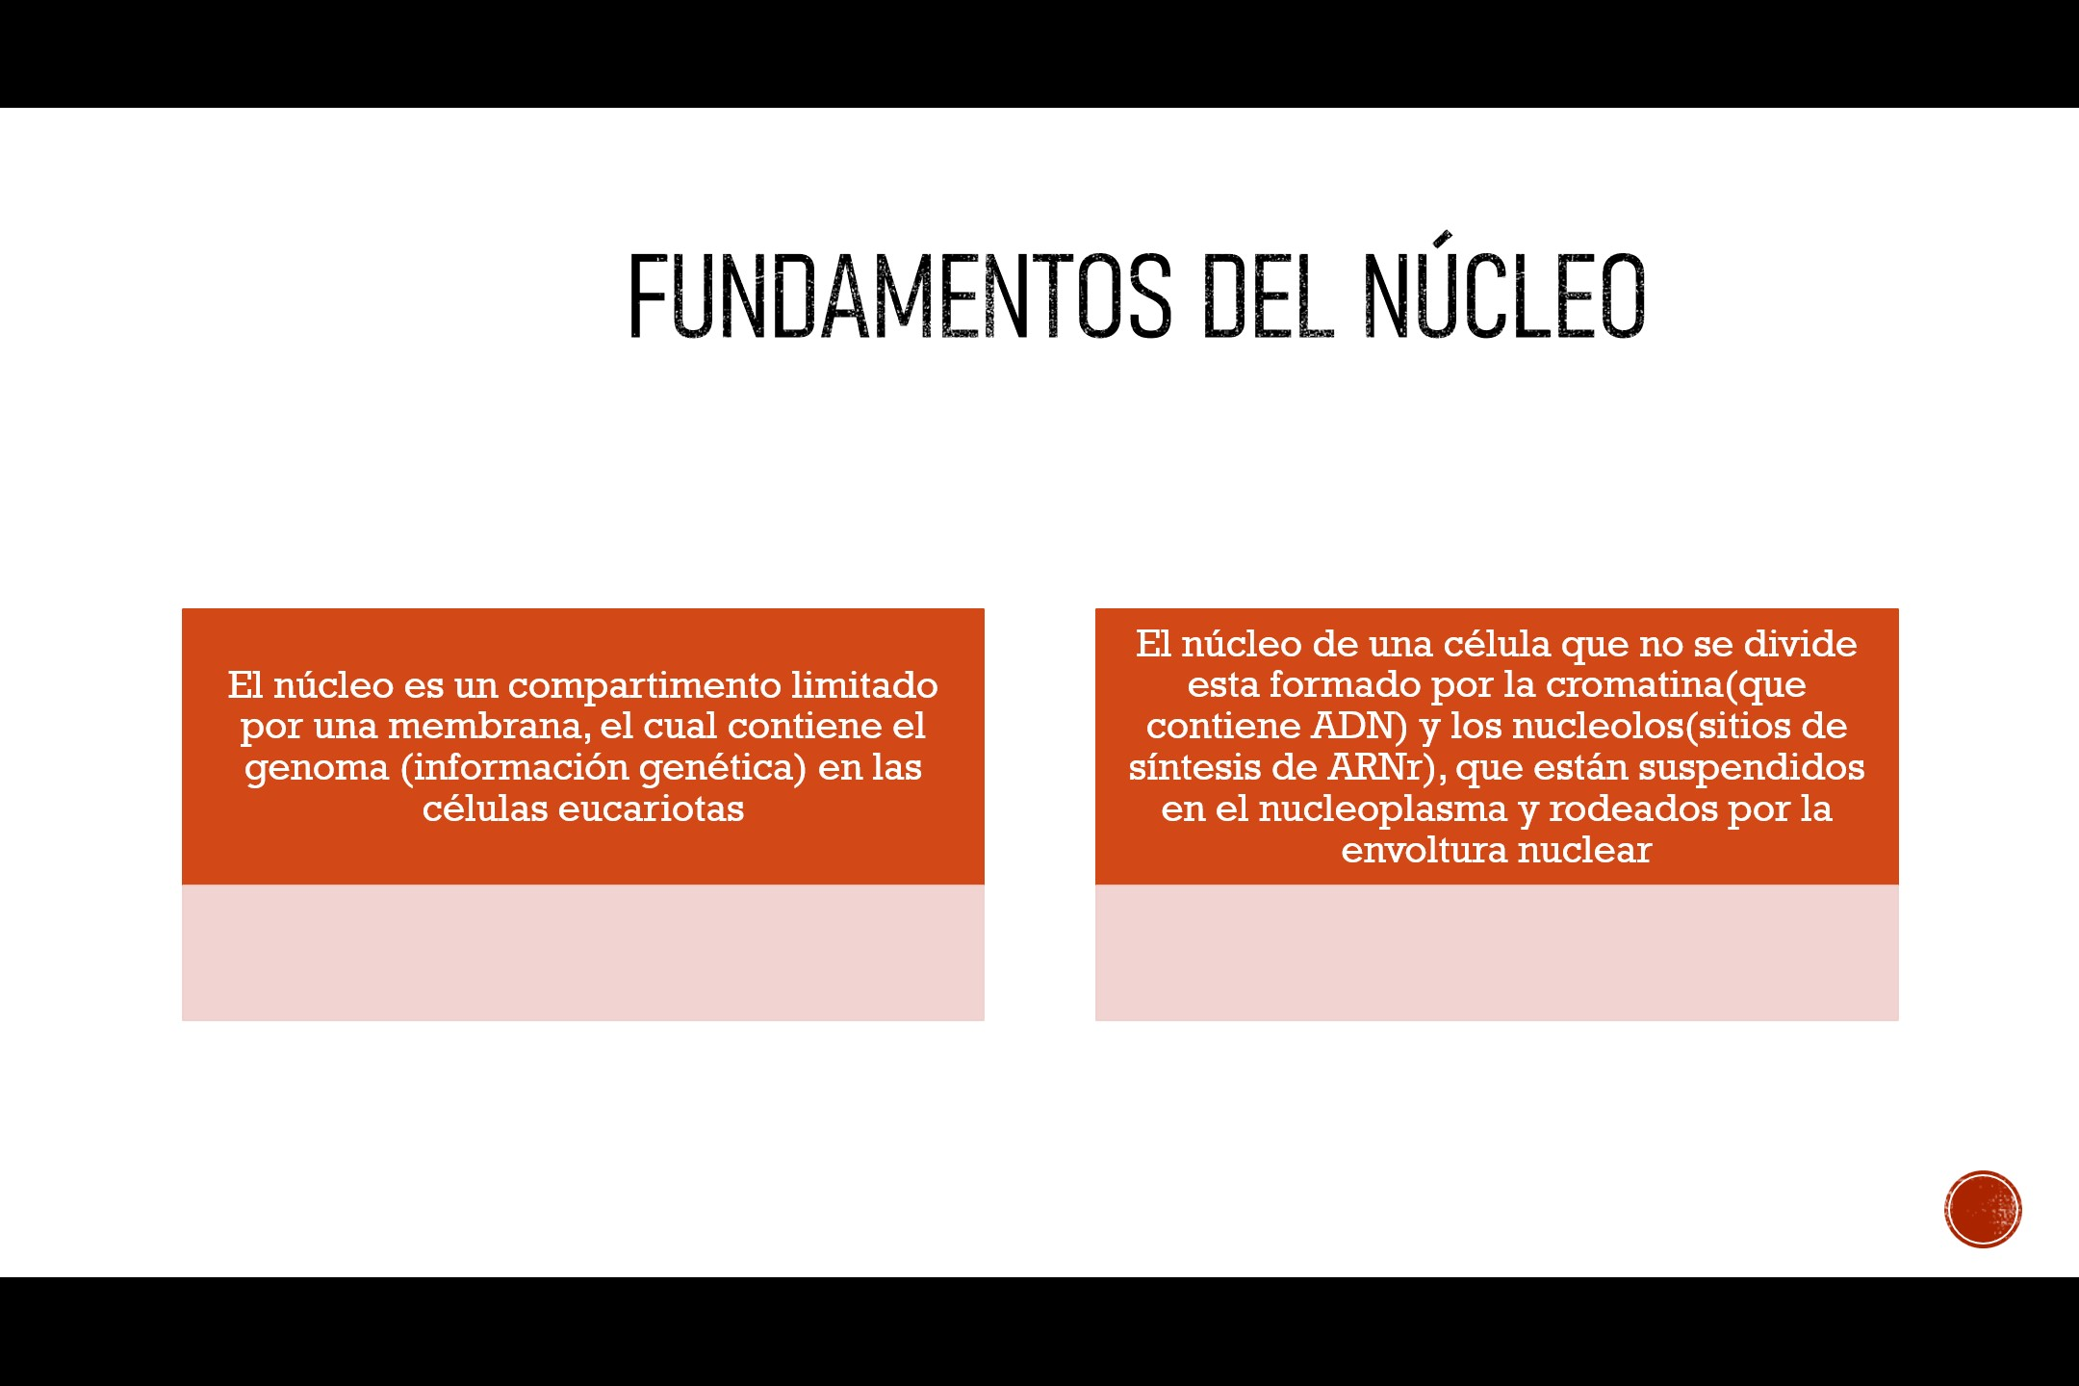

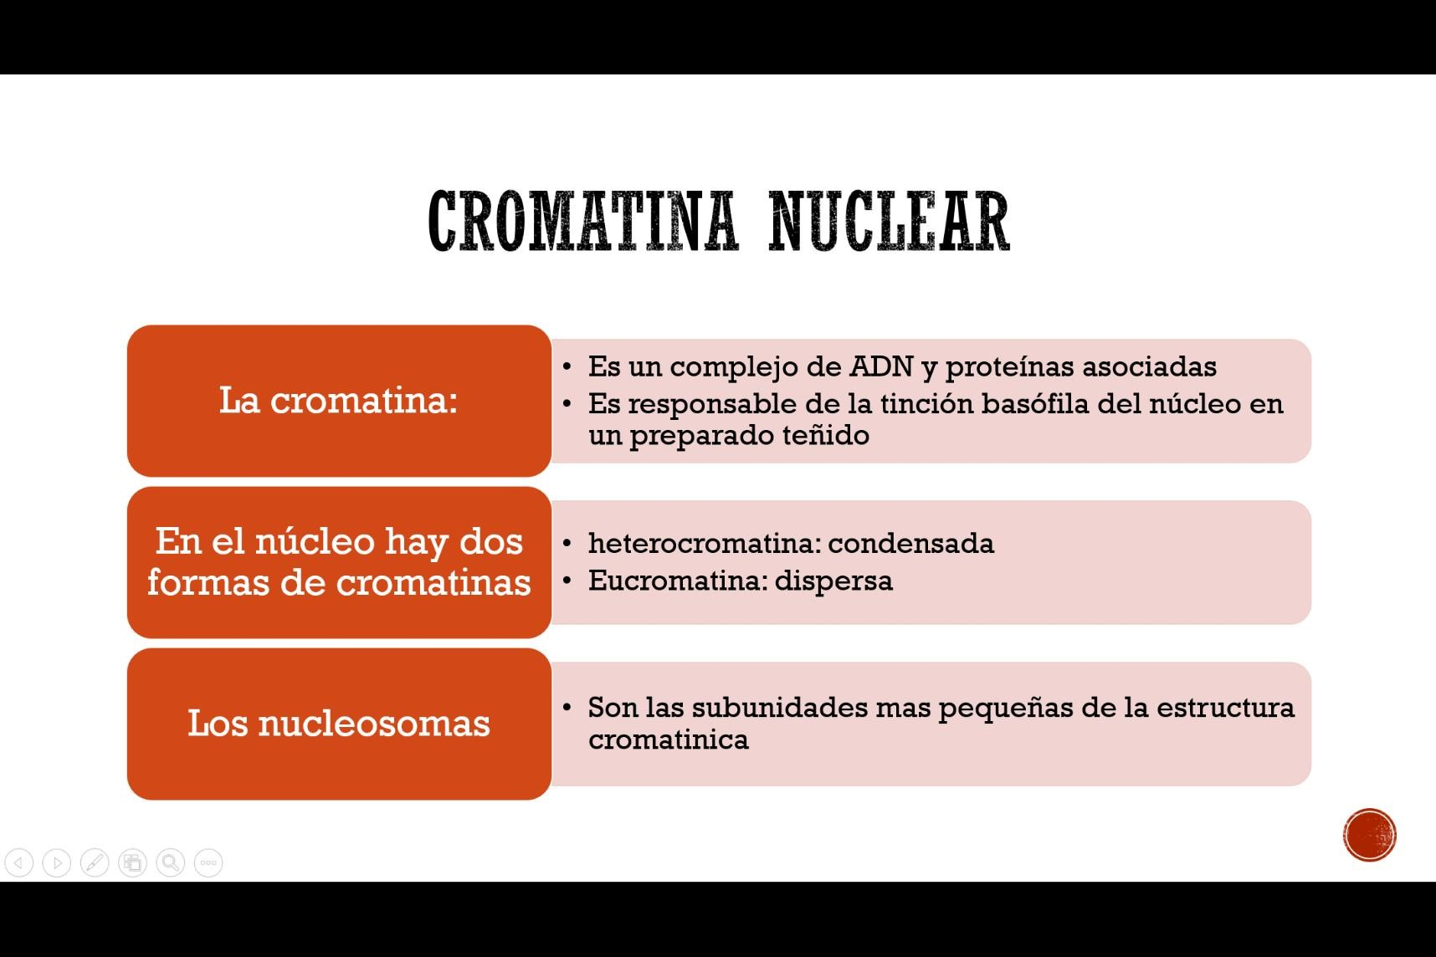

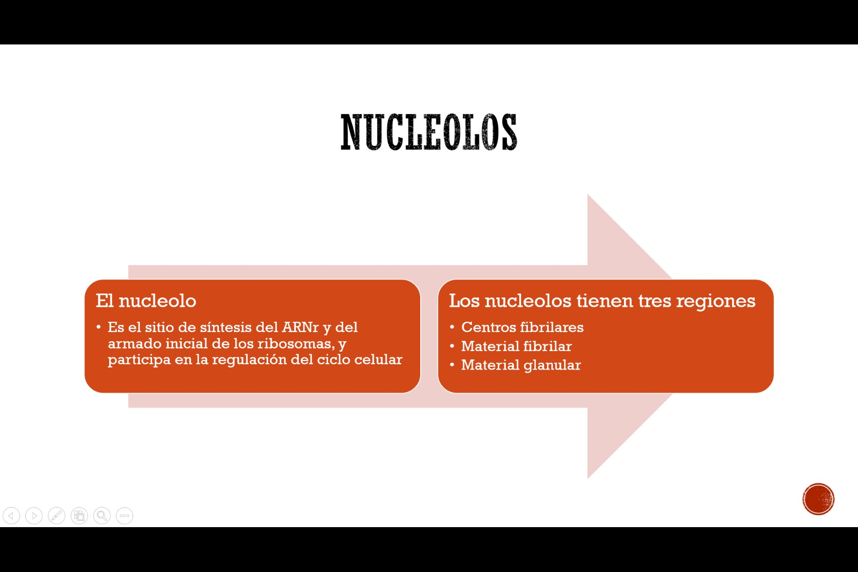

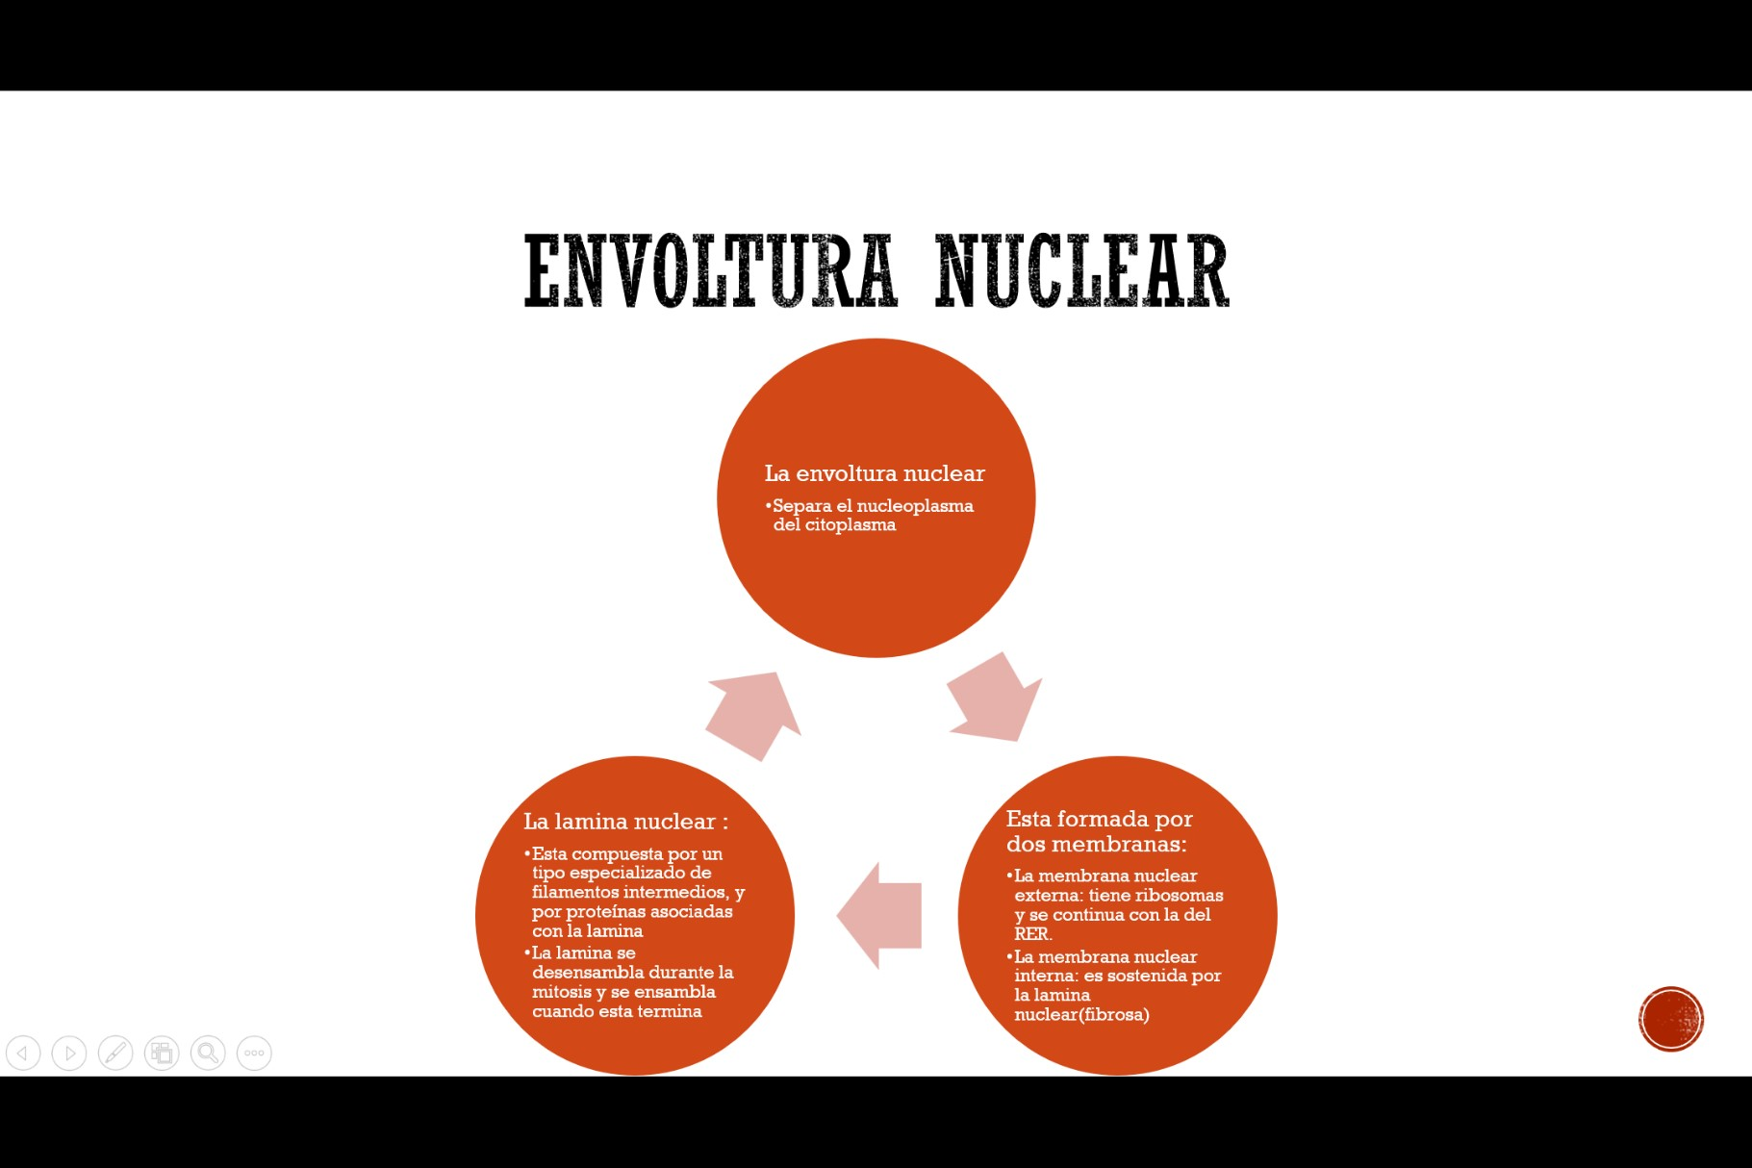

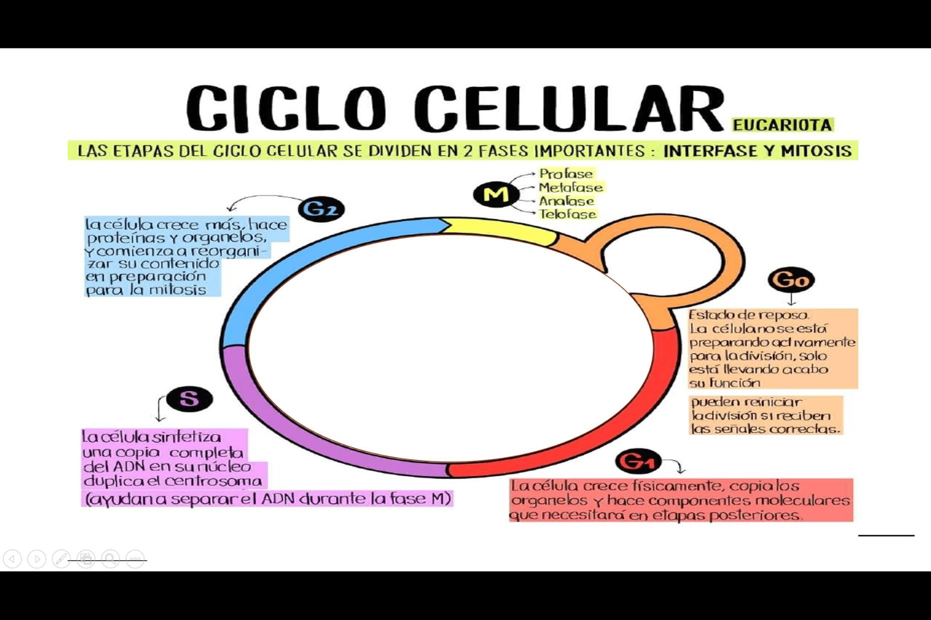

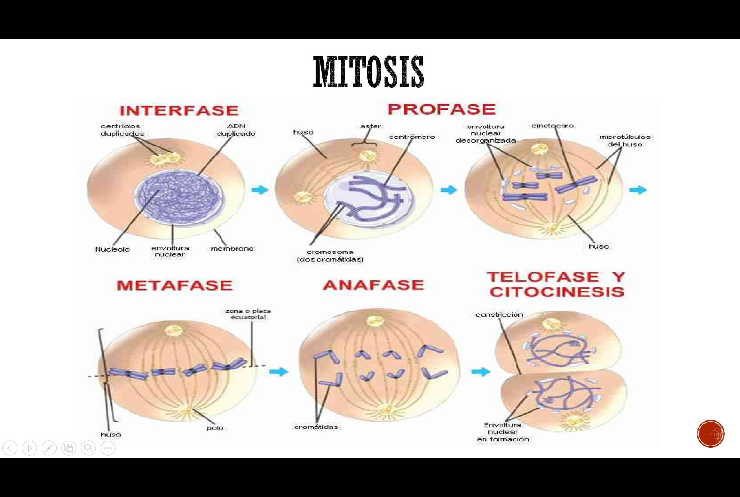

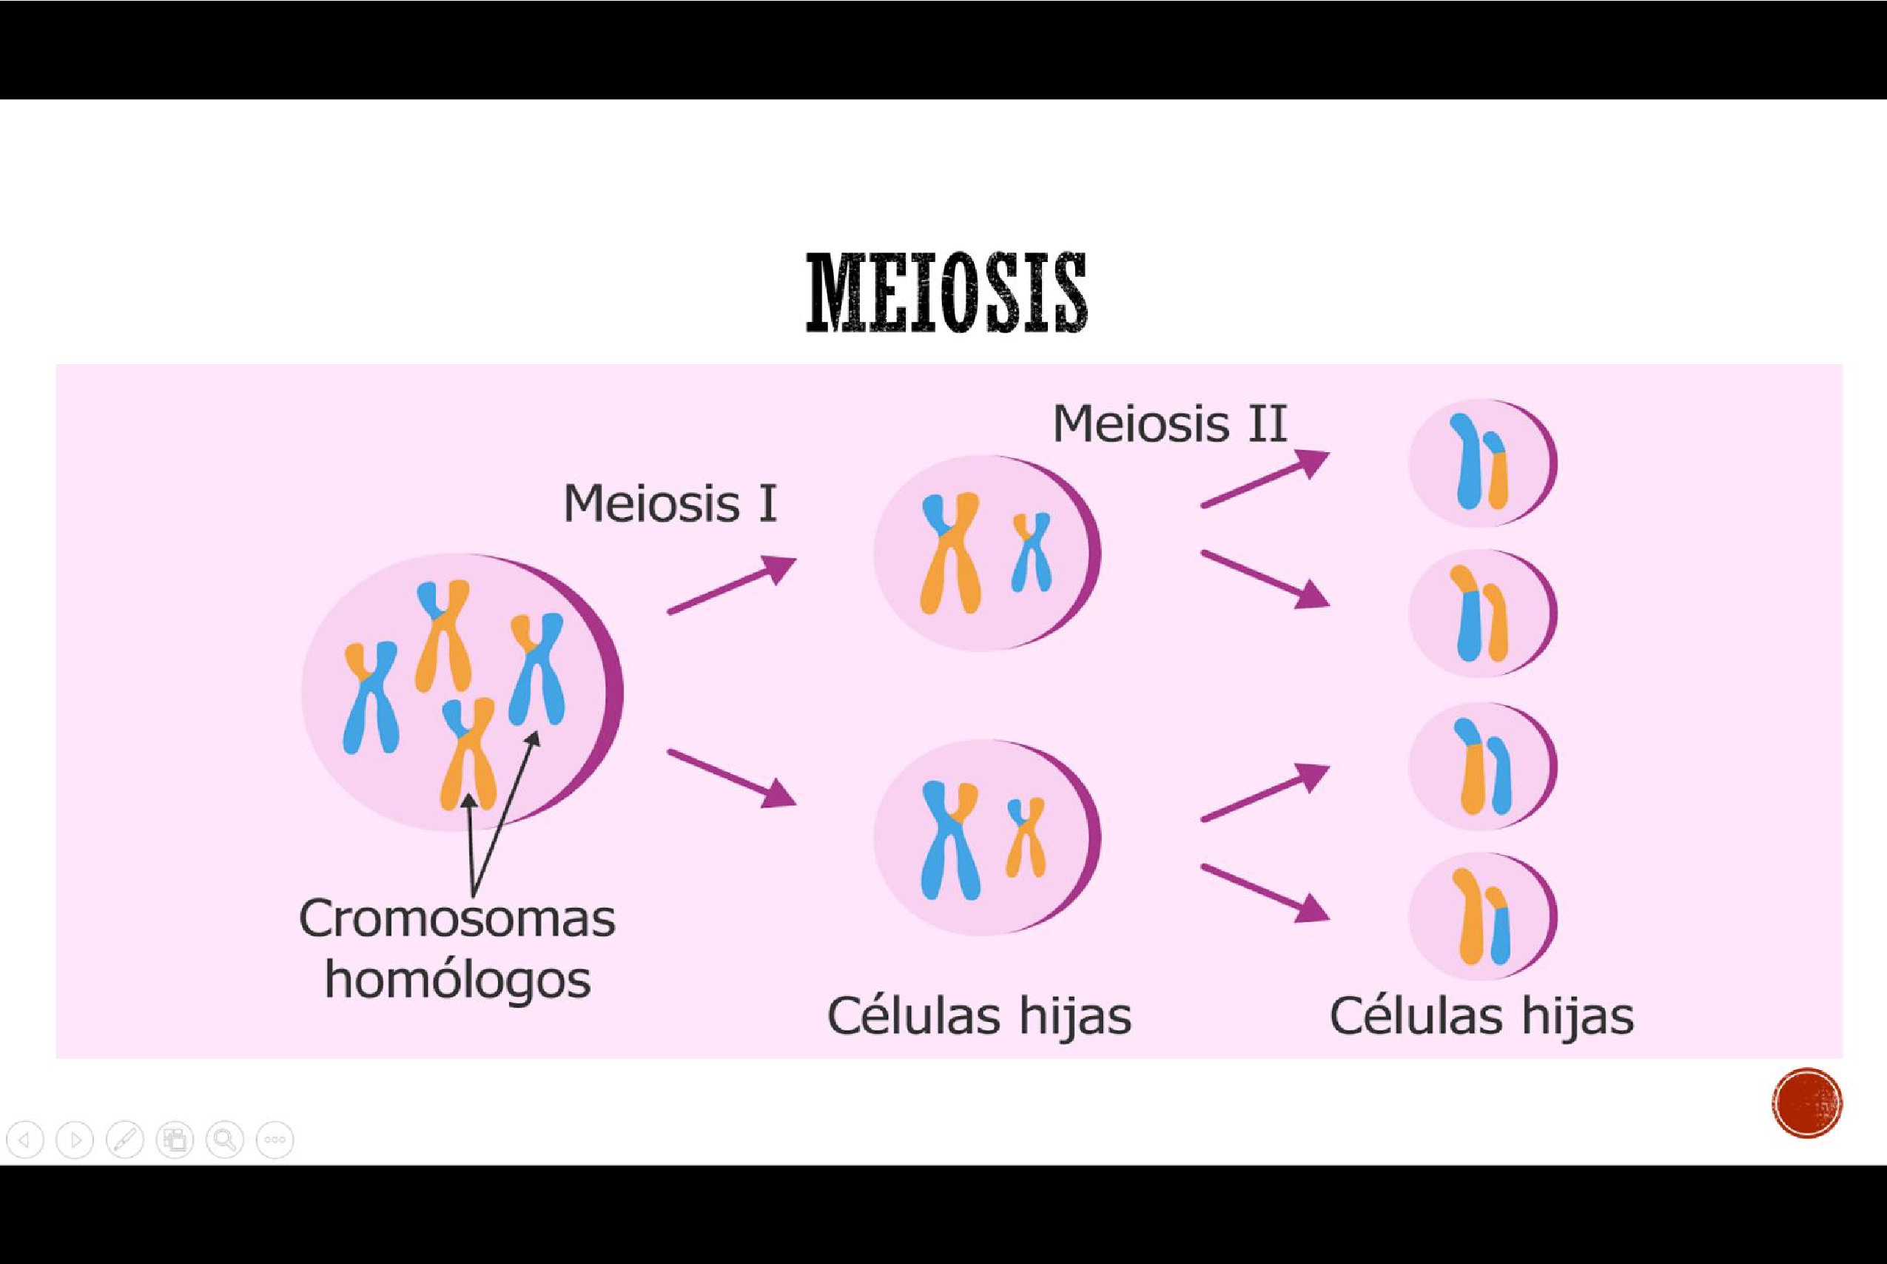

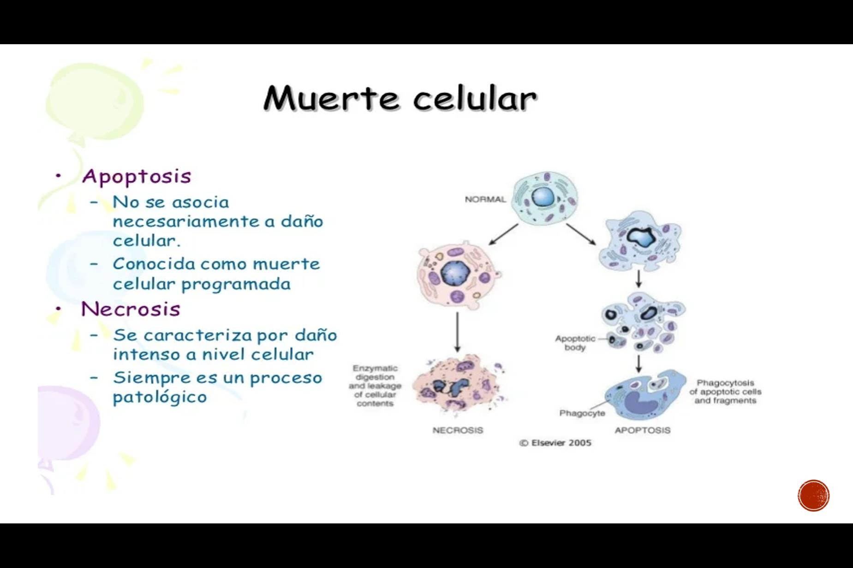

# CONCLUSION

Respectivamente al tema, se puede entender entonces que el núcleo es el que controla las cavidades celulares. Y en este se encuentra el ADN, que como se ha mencionado antes, es el que contiene la información genética, que es traspasada de los padres a los hijos

# BIBLIOGRAFIA

Faaa, P. W. M. & Md, M. R. H. (2020a). Ross. Histología: Texto y atlas: Correlación con biología molecular y celular.

En Sin título (Eighth). LWW.